附件1
2022年杭州市区初中学业水平考试（中考）
个别生网上报考操作说明

一、中考个别生报名时间流程图（流程图不包括体育中考后的安排）
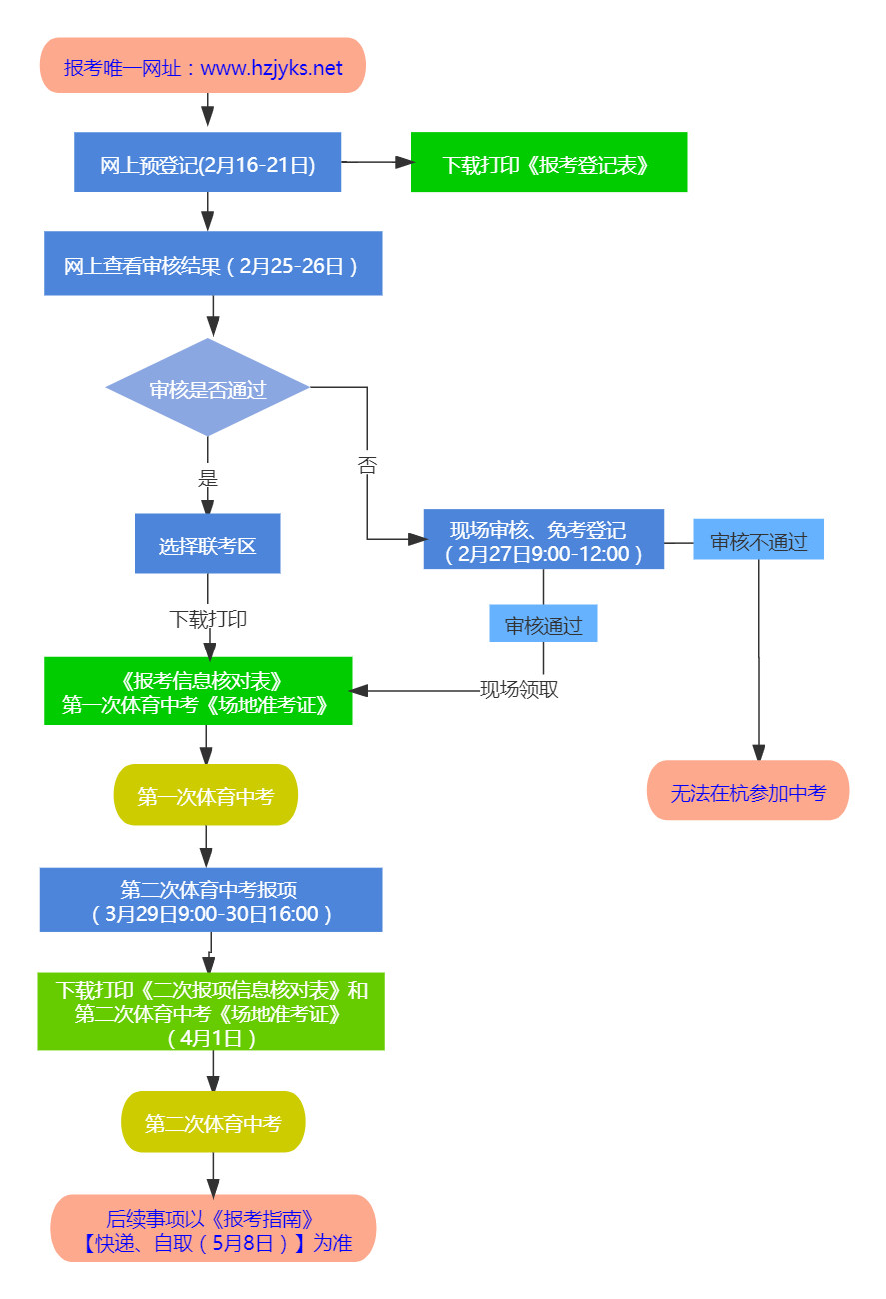
二、网上报考操作说明
1．网上预登记
（1）预登记网址：www.hzjyks.net（杭州教育考试网，杭州市区初中学业水平考试个别生报考预登记唯一网址）。
请务必注意以下两点：
①请使用电脑填报，本系统不支持手机和平板填报。
②建议使用IE浏览器或360浏览器（极速模式）填报。

预登记过程中如出现以下情况，请更换浏览器后再填报：
a选择照片文件上传时，页面始终无法显示照片。
b在登记完信息保存时，出现“-1”错误提示。

（2）请仔细阅读《温馨提示》内容。
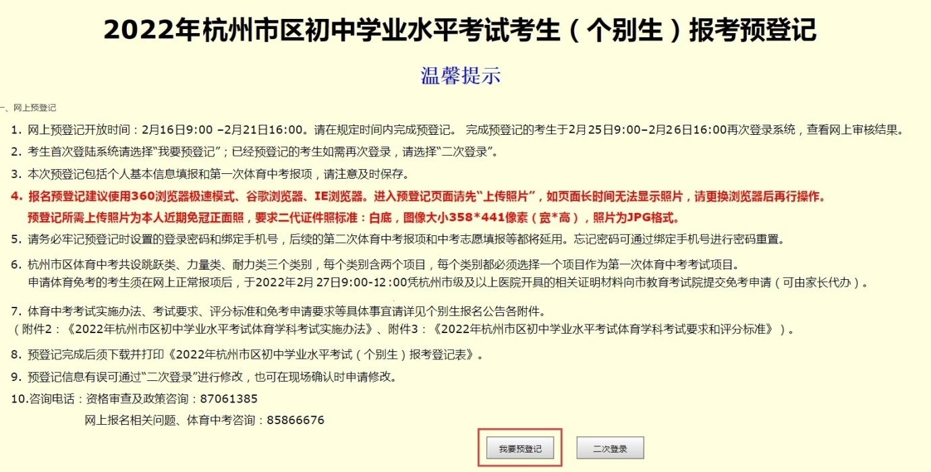
（3）首次登录的考生点“我要预登记”进入预登记界面。
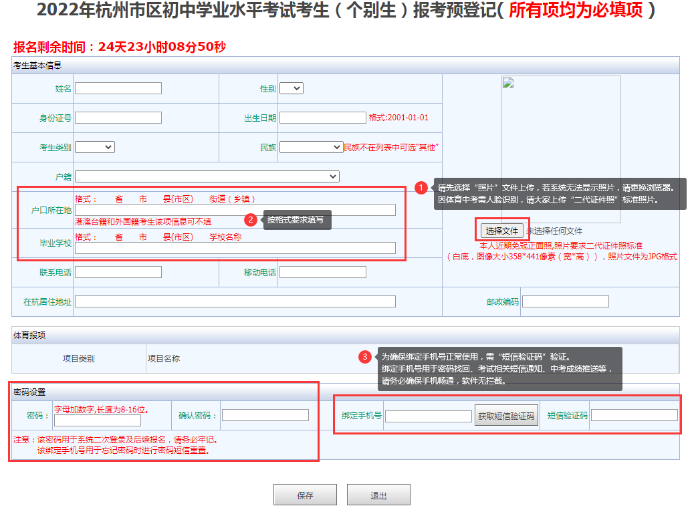
（4）考生须如实并按要求格式填报个人基本信息和第一次体育中考报项，并点击“选择文件”上传本人近期免冠正面照。
因体育中考将采用“人脸照片比对”系统，所以上传照片必须按照二代证件照标准，即：白底，图像大小358*441像素（宽*高），照片文件为JPG格式。考生上传照片的质量会影响网上审核结果。
考生预登记请注意以下几点：
①所有项均为必填项。
②外国籍考生在“身份证号”一栏中填写护照号码，港澳台籍填写相应身份证件号码。
③“户口所在地”请按《户口簿》上的户籍信息详细填写。港澳台籍和外国籍考生该项信息可不填。
④设置的密码为字母+数字的组合，长度为8-16位，考生须牢记设置的密码，后续的二次登录系统和中考志愿填报等都将延用此密码。
⑤绑定手机号用于密码重置和中考成绩发送，保存前须获取短信验证码进行验证，请确保手机号填写准确，并保证手机畅通。
⑥杭州市区体育中考共设跳跃类、力量类、耐力类三个类别，每个类别含两个项目，每个类别均应选择一个项目作为第一次体育中考考试项目。
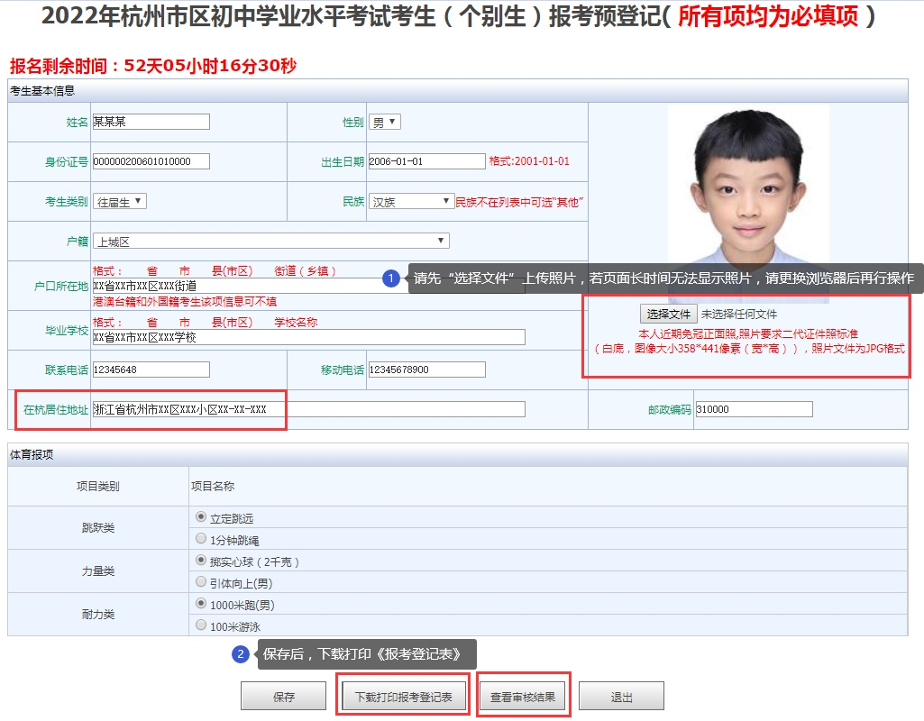

（5）考生填报完成并“保存”成功后，跳出如下图提示：
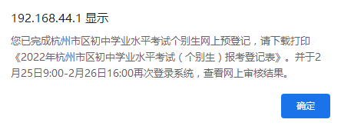
考生须点“确定”后，在填报页面继续点击“下载打印报考登记表”下载并打印《2022年杭州市区初中学业水平考试（个别生）报考登记表》。
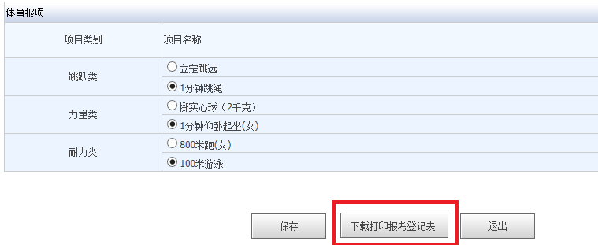
（6）请在仔细检查与阅读《2022年杭州市区初中学业水平考试（个别生）报考登记表》后，由考生及家长签字确认。《个别生报考登记表》是考生在网上审核未通过时，到现场审核必须出示的材料。

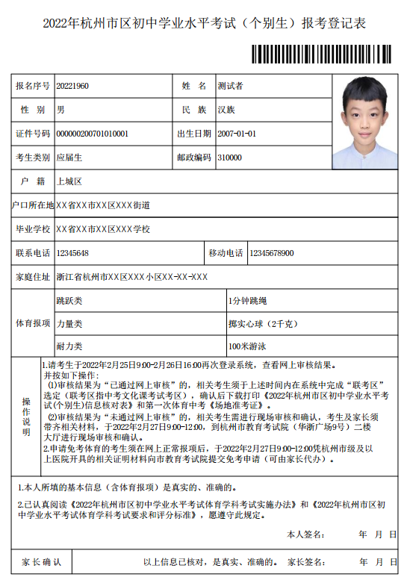
（7）填报时间内，考生如需修改预登记信息（身份证错误需重新进行预登记），请在“预登记入口”选择“二次登录”后，用“身份证号”和预登记时设置的密码登录系统，请注意修改信息后再次保存。
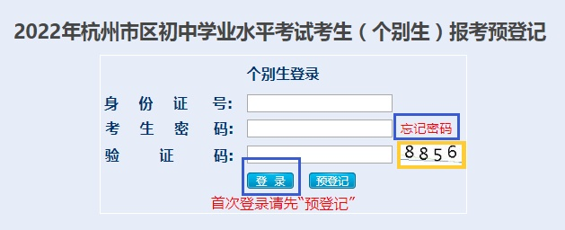
（8）考生因为忘记密码无法登录系统，可以点击“忘记密码”，通过预登记时设置的“绑定手机号”对密码进行重置。

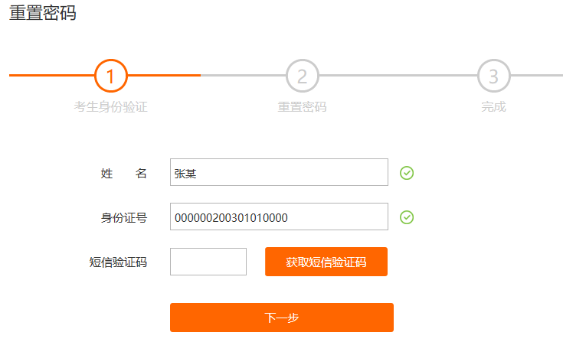
2.网上审核确认
完成报考预登记的考生，须在2022年2月25日9：00-26日16：00二次登录系统查看审核结果，并完成如下操作
（1）审核结果为“已通过”网上审核的，相关考生不需要进行现场确认，考生须于上述时间内在系统中完成“联考区”选定（联考区指中考文化课考试考区，市区户籍“个别生”按户籍所在区确定联考区，其他“个别生”按在市区的实际居住地确定联考区，选其他区无效）和《报考指南》领取方式选定（快递到付或自取）。
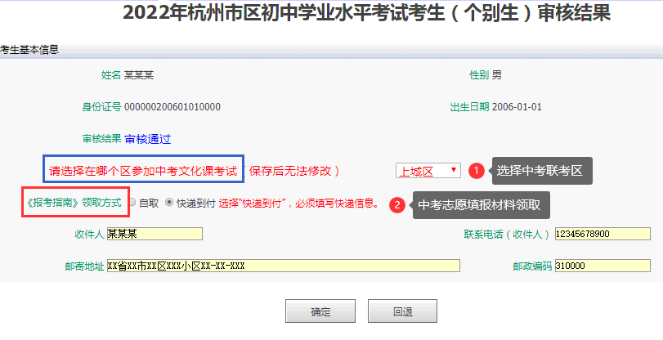
确认后下载打印《2022年杭州市区初中学业水平考试(个别生)信息核对表》（以下简称《信息核对表》）其中第二页为第一次体育中考《场地准考证》，是参加第一次体育中考的凭证，参加游泳项目考试的须凭《信息核对表》于考试当天在考点检录处领取《游泳准考证》。《信息核对表》还用于《报考指南》、中考文化课考试准考证和成绩卡的领取，请务必妥善保存到高中招生结束。
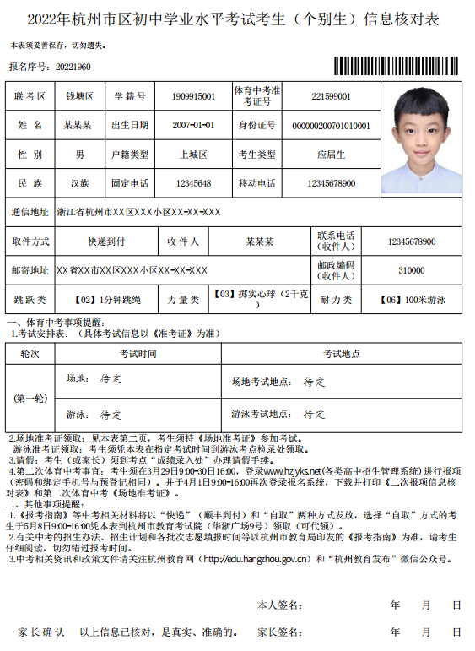
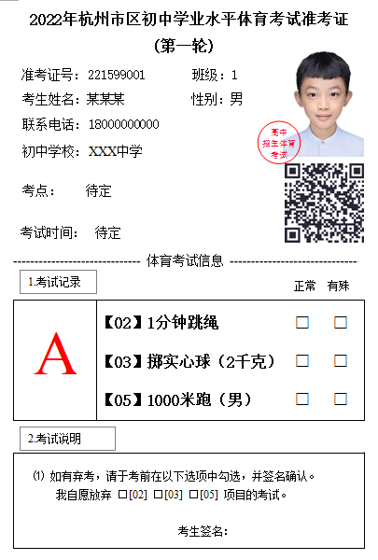
（体育中考准考证样张）
（2）审核结果为“未通过网上审核”的，相关考生需进行现场审核和确认。在网上完成“预约登记”后，考生及家长须带齐相关材料，于2022年2月27日9:00-12:00，到杭州市教育考试院（华浙广场9号）二楼大厅进行现场审核和确认。
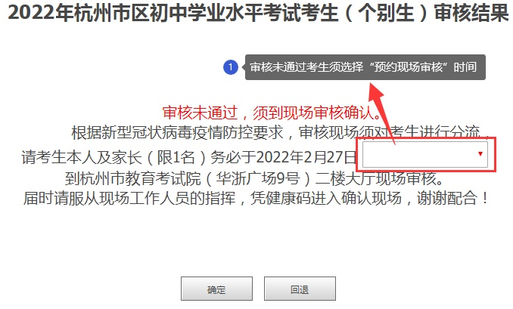
3.体育学科考试相关日程
（1）第一次考试
考试安排见《个别生信息核对表》，考生凭准考证参加考试。
（2）第二次考试
①报项时间
在第一次体育考试中未达满分的考生可在3月29日9:00-30日16:00，登录www.hzjyks.net进行报项（密码和绑定手机号与预登记相同）。
②准考证下载
报名第二次体育考试的考生须于4月1日9:00-16:00再次登录系统，下载打印《二次报项信息核对表》和第二次体育中考《场地准考证》。
③第二次体育中考的考试安排以该次考试的准考证为准。
4.免考申请
申请免考体育的考生必须先完成报名预登记和网上审核确认两个步骤，然后在2月27日9:00-12:00时凭杭州市级及以上医院开具的医院证明等相关材料向考试院提交免考申请。体育学科考试免考申请的要求按《2022年杭州市区初中学业水平考试体育学科考试实施办法》的相关规定执行（详见附件2）。
5.《报考指南》领取
《报考指南》和初中学业水平考试相关资料将以“快递”（顺丰到付）和“自取”两种方式发放。选择“自取”方式的考生于2022年5月8日9:00-16:00凭《个别生信息核对表》到杭州市教育考试院领取（可代领）。
附件2

2022年杭州市区中考体育考试实施办法

为认真做好2022年杭州市区（上城区、拱墅区、西湖区、滨江区、钱塘区和西湖风景名胜区，下同）中考体育考试工作，现制定如下实施办法。
一、考试报名
2022年杭州市区中考体育考试实行网上报名，符合报考条件的考生须登录“杭州市区各类高中招生信息管理系统”（www.hzjyks.net是唯一网址，以下简称“信息管理系统”），在规定时间内完成考生信息填报、考试项目选定、免考类别申请。
每位考生最多有两次考试机会。考生未在规定时间内完成考试报名，视作自动放弃当次考试机会。第二次考试考生可在未获满分的类别中各选定1个项目报名。考生选定的考试项目经考生及家长签字确认后不能更改。
（一）市区初中应届毕业班学生
1．报名时间
第一次考试网上报名时间：2022年1月10日—1月20日。
第二次考试网上报名时间：2022年3月29日—3月30日。
凡符合报考条件的市区初中学校应届初三毕业班学生，由各初中学校组织指导本校学生完成中考体育考试报名各项工作。考生照片由学校统一拍摄。
2．考生信息确认时间
初中学校统一办理中考体育考试信息确认相关工作，于2022年2月25日打印《体育考试报项信息反馈表》（须有照片），考生及家长核对并签名确认后，由初中学校保存。
（二）个别生
符合报考条件的外地初中学校应届、往届毕业生和市区初中学校往届毕业生（简称个别生），经市教育局审核后，向市教育考试院报名（参加尚未组织进行轮次的考试）。此项工作在2022年寒假后进行，具体时间和报名办法将在“杭州教育网”（edu.hangzhou.gov.cn）及“杭州教育考试网”（ksy.hzedu.gov.cn）公布。
二、考试安排
（一）考试时间和考点
共组织两次考试，分批进行。第一次考试计划时间为2022年3月，第二次考试计划时间为2022年4月。
考点见考生本人准考证。
（二）考试流程及有关规定
1．考生根据本人准考证上规定的时间和考点参加考试。
2．考生凭本人准考证进入考点。学校教师凭当年《带队教师证》进入考点候考区，但不得进入考试场地。
3．学校组织考生分批进入考点，考生在候考区列队等候，由场地工作人员安排参加考试。考生参加考试期间不得请假，未考项目按零分计入当次考试成绩。
4．场地考试流程：
（1）考生持场地考试准考证到达各项目考场后，均须由裁判验证身份，方可参加考试；
（2）考生完成当日所有项目考试，场地准考证交工作人员后，即完成本场次考试。
5．游泳考试流程：
（1）考生按规定时间凭本人游泳准考证到游泳考试考点检录处列队检录；
（2）进入游泳场馆由裁判验证身份后，方可参加考试；
（3）裁判安排泳道参加考试；
（4）考试完成后，考生凭准考证（附联）至成绩打印处领取成绩单，即完成本场次考试。
三、免考申请
（一）申请对象
有下列情况之一的学生，可按下述规定申请免考所有类别项目或其中的一类、两类。
1．残疾学生；
2．心、肺、肝、肾等有疾病；
3．患有哮喘；
4．身体有伤病，不能正常参加中考体育考试。
（二）免考计分
每类项目免考成绩按7分计入中考体育考试总分，三类全免成绩为21分。其中，对确实丧失运动能力的残疾学生（具有残联核发的残疾证书并经市级以上医疗部门出具丧失运动能力的鉴定）申请并核准免考的，成绩按30分计。
（三）申请流程
先由学生及家长向所在初中学校提出《书面申请》，并附市级及以上医院相关证明（证件）原件及复印件，残疾学生还须提供残联核发的残疾证书及相关鉴定书，由初中学校上网登记并打印《杭州市区初中学业水平考试体育学科考试免考申请表》。学校依据学生身体实际情况（如历年体检情况、是否免修体育课、是否正常参加体育锻炼等），对学生申请事项进行审核并出具详细说明材料，经学校班主任、体育任课教师及分管校长签署意见并加盖公章后，上报市教育考试院。市教育考试院将审核结果反馈至初中学校，初中学校负责通知学生本人及家长。
（四）申请时间
第一次申请免考截止日期：2022年2月25日。
第二次申请免考截止日期：2022年3月30日。
（五）其他规定
1．申请免考耐力类的学生不能选考跳跃类中的跳绳（1分钟）项目。
2．已参加过第一次考试的学生，不得再申请已考类别的免考。
3．已获准第一次考试免考的学生，若身体恢复健康需参加正常考试者，须由学生及家长提出书面申请，并附市级及以上医院相关证明，经所在学校审核同意，报市教育考试院批准后，凭有效准考证方可参加考试（只允许参加尚未组织进行轮次的考试）。
四、请假申请
1．请假由考生向学校提出申请，学校审核后在“信息管理系统”中登记办理当次所有考试项目（非游泳项目不得单项请假）的请假，由学校打印《请假补考通知单》。未办理请假手续不参加考试者，视作自动放弃本场次考试。
2．已办理请假手续的考生，按《请假补考通知单》上的规定时间参加补考。在规定时间不参加补考者，视作自动放弃本场次考试。
五、其他
1．严禁各类舞弊行为。考生不得采取冒名顶替等舞弊手段获取虚假成绩。对有舞弊行为的考生，一经发现并查实，将对相关考生当年该类别考试成绩作零分处理，并取消其舞弊考试类别继续参加考试的资格。同时在初中毕业生综合素质评定中由所在学校给予相关项目及操行等第降等第评定的处理。
2．考生进入考点后，须严格遵守各项规定，尊重并服从工作人员的安排，安全、有序、认真完成考试。考试开始前，考生应做好充分的准备活动，防止考试时发生意外伤害。考试完毕，考生应及时离开考场。若考生扰乱考试秩序和纪律，按相关规定处理。
3．若考生对考试成绩有异议，应当场向当值裁判反映，由该考试项目的裁判组长进行核实和处理；若考生对裁判组长处理意见仍有异议，由裁判组长报请主考裁判进行核实和裁定，并在成绩单上签字。
附件3

2022年杭州市区中考体育考试
项目要求和评分标准

一、考试项目
考试项目共分三类6项。
考试类别 | 第一项 | 第二项
跳跃类 | 立定跳远 | 跳绳（1分钟）
力量类 | 掷实心球（2千克） | 引体向上（男生）  仰卧起坐（1分钟，女生）
耐力类 | 1000米跑（男生）  800米跑（女生） | 游泳（100米）

二、考试规则
体育考试在指定的封闭运动场（馆）内进行，考前各项目的裁判组长应对考试场地和器材的标准、准确性和安全性进行丈量和检查。考试所用器材、电子设备均由考试组织、承办单位提供，考生一律不得自带。一旦出现断电、设备损坏等情况，经现场主考同意，可以人工计时、测量的数据为准。
（一）跳跃类
1．立定跳远
（1）场地器材
使用电子测距仪和专用橡胶垫等。橡胶垫需放置平整，起跳区域应与落地区域在同一平面上。
（2）考试办法
考生看到LED显示屏（以下简称显示屏）上显示自己姓名后进入起跳区（橡胶垫）开始测试。考生两脚自然分开站立于起跳线后，脚尖不得踩线，当显示屏显示“开始”后，方可起跳，要求两脚原地同时起跳，不得有垫步和连跳动作，动作完成后应向跳跃前方（橡胶垫）任何一侧走出考试场地。每次考试，考生可连续跳三次，以电子测距仪显示的有效数据中数值最高一次的数据作为本次成绩。
（3）注意事项
考生一旦进入起跳区不得离开，若离开按完成一次考试计。考生不得穿钉鞋（胶钉鞋）参加测试。考试时，三次跳均犯规，成绩为零分。
2．跳绳（1分钟）
（1）场地器材
电子计数仪、专用跳绳等。
（2）考试办法
考生到达裁判员指定跳绳位后，应立即调整跳绳、进行试跳，调整完毕后应向裁判员举手确认。考生听到“预备—嘭”的信号后，方可起跳，要求双脚并拢向上跳，同时双手从后向前摇动跳绳，每摇动一回环算一次，听到“测试完毕”结束信号后停止。每次考试，考生仅跳一次，每组1—24人，以电子计数仪在1分钟内显示的有效次数作为本次成绩。
（3）注意事项
考生在听到“预备—嘭”的信号前不得提前起跳。考生须使用指定跳绳，不得私自调换。测试结束后，跳绳应轻拿轻放。
（二）力量类
1．掷实心球（2千克，原地正面双手前掷实心球）
（1）场地器材
坚实、平坦且宽度4米、长度不低于15米场地，电子测距仪、质量2千克实心球，皮尺、抹布等。
（2）考试办法
考生看到显示屏上显示自己姓名后，方可进入起投感应区。显示屏显示“请尽力掷球”后，方可投掷。考生两脚前后或左右站在投掷线后，身体面对投掷方向，双手举球至头上方，上体稍后仰，原地正面双手用力将球向前投出。两脚前后分开站立投掷时，当球出手的同时，后脚可向前迈出或跳一步，但不得踩线和超线。投掷过程中，脚和身体其他部位触及投掷线或投掷线前地面均为犯规。每次考试，考生可连续投掷三次。以电子测距仪显示的有效数据中数值最远一次的数据作为本次成绩。
（3）注意事项
考试时，三次投掷均犯规，成绩为零分。
2．引体向上（男生）
（1）场地器材
高单杠（单杠高度，以考生直臂悬垂脚尖不触地为准），单杠下须有垫子或沙坑及相关的安全设施，手持记录设备。
（2）考试办法
考生根据裁判指令跳起双手正握杠，成直臂悬垂。裁判员待考生身体静止后，发出“开始”指令。考生听到指令后，两臂同时用力，向上引体，当下颚超过横杠上缘时，为完成1次。接着重复到开始直臂悬垂姿势后继续引体，反复进行。每次考试，考生仅考一次。考试中，裁判员应明确宣报考生的有效累计次数。
（3）注意事项
考生应徒手参加测试，不得穿戴手套等辅助设备。考生双手离杠，测试结束。
3．仰卧起坐（1分钟，女生）
（1）场地器材
仰卧起坐专用垫、手持记录设备等。
（2）考试办法
考生根据裁判指令身体仰卧于专用垫上，两腿屈膝稍分开，大小腿呈90度，双手手指交叉紧贴于脑后，双脚勾紧专用垫固定横杠，听到“开始”指令后开始测试。考生起坐时，收腹抬上体前屈，双肘触及或超过两膝为完成一次。仰卧时双肩胛及贴于头后的两手背必须触垫。仰卧起坐过程中，双肩胛及紧贴头后的手背未触垫、臀部离垫或双肘未触及两膝属犯规动作，不计次数。显示屏上显示60秒倒计时间，当考生听到仪器宣布指令“测试完毕”后即停止。每次考试，考生仅考一次，1分钟内完成的有效次数作为本次成绩。考试中，裁判员应明确宣报考生有效完成的累计次数。
（3）注意事项
考生可要求调节专用垫固定横杠间距。
（三）耐力类
1．1000米跑（男生）、800米跑（女生）
（1）场地器材
400米环形跑道，考前须准确丈量。电子计时仪、感应地毯、扩音设备、数字腰带等，跑道上须标有明显的起、终点线，安装跑道内突沿或明显标志物。
（2）考试办法
考生根据裁判指令佩戴数字腰带，并在起跑线做好准备，当听到发令音箱设备播放“各就位—嘭”的口令后开始起跑。达到测试圈数后，越过终点地毯测试完毕，以电子计时仪记录的有效数据作为本次成绩。每次考试，考生仅考一次，每组1—16人。
（3）注意事项
考生不得穿钉鞋，抢跑三次者成绩作零分。
2．游泳（100米）
（1）场地器材
50米长、1—2米深的标准游泳池，水质干净符合规定。泳道（线）若干，标志物、救生圈（板）、秒表、计算机等。
（2）考试办法
考生须在裁判员指定泳道参加测试，须着合体游泳衣、裤，泳姿不限。考生入池后身体（任何部分）触池壁并处于静止状态时，当听到“开始”信号后（同时计时）出发。考生身体（任何部位）应触及50米处池壁。到达终点时，考生身体（任何部位）触及终点池壁后停表，停表时记录的时间作为本次成绩。考生在游泳过程中和转身时，手不能攀扶池壁、泳道线，脚不得触碰池底。考生犯规，成绩为零分。每次考试，考生仅考一次。
（3）注意事项
考试泳道一般由裁判员随机安排，考生如有特殊情况可要求在浅水泳道参加考试。考生不得使用或穿戴任何有利于其速度、浮力的器具（如手、脚蹼等，但可戴护目镜、泳帽）。考生因呛水、抽筋等身体原因中途退出的，成绩为零分。

2022年杭州市区中考体育考试
各项目评分表（男生）
类别 | 跳跃类项目 |  | 力量（技能）类项目 |  | 耐力类项目
项目  分数 | 立定跳远  （米） | 跳绳  （1分钟）  （次） | 掷实心球  （2千克）  （米） | 引体向上  （次） | 1000米跑  （分秒） | 游泳  （100米）  （分秒）
10 | 2.46 | 185 | 10.00 | 10 | 3′40〞 | 2′20〞
9.5 | 2.42 | 180 | 9.80 |  | 3′45〞 | 2′25〞
9 | 2.38 | 175 | 9.60 | 9 | 3′50〞 | 2′30〞
8.5 | 2.34 | 170 | 9.40 |  | 3′55〞 | 2′35〞
8 | 2.30 | 165 | 9.20 | 8 | 4′00〞 | 2′40〞
7.5 | 2.26 | 160 | 9.00 |  | 4′03〞 | 2′45〞
7 | 2.22 | 155 | 8.80 | 7 | 4′06〞 | 2′50〞
6.5 | 2.18 | 150 | 8.60 |  | 4′09〞 | 2′55〞
6 | 2.14 | 145 | 8.40 | 6 | 4′12〞 | 3′00〞
5.5 | 2.10 | 140 | 8.20 |  | 4′15〞 | 3′05〞
5 | 2.06 | 135 | 8.00 | 5 | 4′18〞 | 3′10〞
4.5 | 2.02 | 130 | 7.80 |  | 4′21〞 | 3′15〞
4 | 1.98 | 125 | 7.60 | 4 | 4′24〞 | 3′20〞
3.5 | 1.94 | 120 | 7.40 |  | 4′27〞 | 3′25〞
3 | 1.90 | 115 | 7.20 | 3 | 4′30〞 | 3′30〞
2.5 | 1.86 | 110 | 7.00 |  | 4′33〞 | 3′35〞
2 | 1.82 | 105 | 6.80 | 2 | 4′36〞 | 3′40〞
1.5 | 1.78 | 100 | 6.60 |  | 4′39〞 | 3′45〞
1 | 1.70 | 95 | 6.40 | 1 | 4′45〞 | 3′50〞
注：考试成绩未达上限，均按下限评分。

2022年杭州市区中考体育考试
各项目评分表（女生）
类别 | 跳跃类项目 |  | 力量（技能）类项目 |  | 耐力类项目
项目  分数 | 立定跳远  （米） | 跳绳  （1分钟）  （次） | 掷实心球  （2千克）  （米） | 仰卧起坐  （1分钟）  （次） | 800米跑  （分秒） | 游泳  （100米）  （分秒）
10 | 2.00 | 185 | 6.70 | 50 | 3′25〞 | 2′30〞
9.5 | 1.97 | 180 | 6.50 | 48 | 3′30〞 | 2′35〞
9 | 1.94 | 175 | 6.30 | 46 | 3′35〞 | 2′40〞
8.5 | 1.91 | 170 | 6.10 | 44 | 3′40〞 | 2′45〞
8 | 1.88 | 165 | 5.90 | 42 | 3′45〞 | 2′50〞
7.5 | 1.84 | 160 | 5.70 | 40 | 3′50〞 | 2′55〞
7 | 1.80 | 155 | 5.50 | 38 | 3′55〞 | 3′00〞
6.5 | 1.76 | 150 | 5.30 | 36 | 4′00〞 | 3′05〞
6 | 1.72 | 145 | 5.20 | 34 | 4′05〞 | 3′10〞
5.5 | 1.68 | 140 | 5.10 | 32 | 4′10〞 | 3′15〞
5 | 1.64 | 135 | 5.00 | 30 | 4′15〞 | 3′20〞
4.5 | 1.60 | 130 | 4.90 | 28 | 4′20〞 | 3′25〞
4 | 1.56 | 125 | 4.80 | 26 | 4′25〞 | 3′30〞
3.5 | 1.52 | 120 | 4.70 | 24 | 4′30〞 | 3′35〞
3 | 1.48 | 115 | 4.60 | 22 | 4′35〞 | 3′40〞
2.5 | 1.44 | 110 | 4.50 | 20 | 4′40〞 | 3′45〞
2 | 1.40 | 105 | 4.40 | 18 | 4′45〞 | 3′50〞
1.5 | 1.35 | 100 | 4.30 | 16 | 4′50〞 | 3′55〞
1 | 1.30 | 95 | 4.20 | 14 | 5′00〞 | 4′00〞
注：考试成绩未达上限，均按下限评分。

